ОТЧЕТ
о работе секции “Научные проблемы электропитания” (“НПЭ”) Научного совета РАН по комплексной проблеме “Электрофизика, электроэнергетика и электротехника” в 2015 г.

В соответствии с “Планом работы” секции “НПЭ” на 2015г. выполнены следующие основные мероприятия:
1. Секцией “НПЭ” совместно с ассоциацией “Электропитание” и Академией электротехнических наук РФ в Санкт-Петербургском государственным университете телекоммуникаций им. проф. М. А. Бонч-Бруевича в период с 9 по 11 июня 2015 г. проведена очередная Всероссийская научно-техническая конференция по средствам электропитания “Электропитание-2015”. В ее работе приняли участие 107 представителей от 71 организации и предприятий промышленности, ВУЗов, институтов РАН, в том числе 1 действительный член (академик) РАН, 1 заслуженный деятель науки и техники, 15 докторов и 21 кандидат технических наук.
На конференции заслушано свыше 40 докладов и сообщений, в которых рассмотрен широкий круг проблем в области средств электропитания, специального испытательного оборудования и элементной базы для них. По результатам работы конференции 11 июня 2015 г. принято “Решение Всероссийской научно-технической конференции по средствам электропитания “Электропитание-2015”, опубликованное в научно-техническом журнале “Электропитание” № 3 за 2015 г. Труды конференции опубликованы в двух выпусках журнала “Электропитание” (№ № 3, 4) за 2015 г.
2. Представители секции “НПЭ” приняли участие в работе:
– XII Всероссийской научно-технической конференции “Научные чтения по авиации», посвященные памяти Н. Е. Жуковского» (г. Москва, апрель);
– III Всероссийской научно-технической конференции “Защита радиоэлектронной аппаратуры от электромагнитных излучений. Испытания технических средств на электромагнитную совместимость” (г. Москва, май).
3. Представители Северо-Западного и Поволжского региональных отделений секции “НПЭ” в сентябре участвовали в проведении ежегодных Международных научно-технических конференций:
– “Проблемы техники и технологии телекоммуникаций» (“ПТ и ТТ-2015”);
– “Оптические технологии в телекоммуникациях” (“ОТТ-2015”);
– “Физика и технические приложения волновых процессов”.
4. Секция “НПЭ» совместно с ассоциацией “Электропитание” приняла участие в работе ежегодной 12-й Международной выставки и конференции “Силовая электроника”, проведенной в г. Москве. На выставке были представлены изделия ряда предприятий, разрабатывающих средства силовой электроники, по направлениям: средства электропитания, силовая электроника для солнечной энергетики, тестовая аппаратура для средств электропитания. В рамках выставки проведен семинар по средствам электропитания, на котором участниками секции “НПЭ” сделаны доклады.
5. Секция “НПЭ” совместно с ассоциацией “Электропитание” провела сбор и редакционную подготовку статей, а также выпуск четырех номеров научно-технического журнала «Электропитание”.
6. С предприятием ММП “Ирбис” (г. Москва) решен вопрос о предоставлении выпускаемому им научно-техническому журналу “Практическая силовая электроника” статуса “Орган секции “Научные проблемы электропитания” Научного совета РАН по комплексной проблеме “Электрофизика, электроэнергетика и электротехника“, начиная с № 4 (60) за 2015 г. Данный журнал, выпускаемый с 2000 г. и заслуживший признание ученых и специалистов РФ в области силовой электроники, включен в перечень изданий, рекомендованных ВАК для апробации кандидатских и докторских диссертаций.
7. В течение 2015 г. бюро секции “НПЭ” проводило методическое руководство работой четырех региональных отделений секции (Северо-Западного, Сибирского, Поволжского и Уральского). При составлении данного отчета учтена отчетная информация от всех региональных отделений об основных мероприятиях, проведенных в 2015 г.

Председатель секции “НПЭ”, А. В. Лукин
д. т. н., проф., академик АЭН РФ 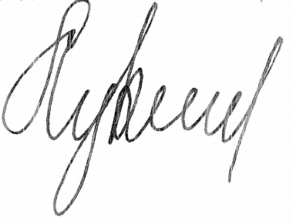

Ученый секретарь секции “НПЭ”, 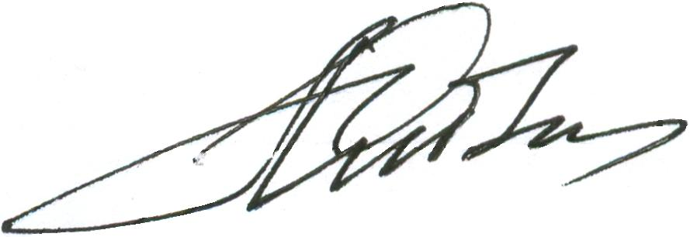 Ю. Н. Либенко
д. э., член-корр. АЭН РФ

